**Консультацию можно получить по телефонам**

**Управление ФСКН России**

**по Республике Башкортостан:**

**8 (347) 279-32-92- телефон доверия,**

**272-08-05, 279-39-02-дежурная часть.**

**Электронная почта Управления:   
ramilcudoyarow@mail.ru**

**Республиканский Наркологический Диспансер № 1 Министерства Республики Башкортостан в Уфе:**

**+7 (347) 272-16-27; (347) 273-08-47**

**Электронная почта: buhrnd@ufacom.ru**

**Государственное бюджетное учреждение Республиканский центр психолого-педагогической реабилитации и коррекции несовершеннолетних,**

**злоупотребляющих наркотиками. Адрес: Кармаскалинский район, деревня Савалеево, улица Мира, 2**

8(347)6527607

Телефон доверия

УФСКН России

по Республике Башкортостан

8-800-347-20-30



Ваш звонок

останется

анонимным!

## **Управление**

## **Федеральной службы**

## **Российской Федерации**

**по контролю за оборотом наркотиков**

по Республике Башкортостан

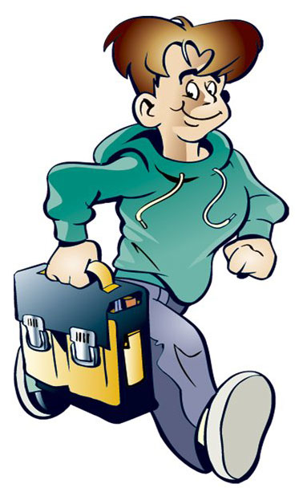

#### Памятка

#### школьнику

**МОБУ НОШ д. Старобикметово 2016 г.**

**Самые распространенные мифы о наркотиках**

*Миф 1*. *От очередного употребления наркотика всегда можно отказаться.*

**Факт.**Отказаться можно только один раз - первый. Даже однократное потребление наркотика может привести к зависимости.

*Миф 2.Наркотики дают ни с чем несравнимое ощущение удовольствия.*

**Факт.**Ощущение кайфа не всегда возникает после первой таблетки или инъекции. Напротив, зачастую первая проба сопровождается тошнотой, рвотой, головокружением и т.д. Более того, эйфория 3-4 дозы быстро исчезает и в дальнейшем наркотики принимают, чтобы снять мучительное, болезненное ощущение -ломку.

*Миф 3. Наркотики бывают «лёгкими» и «тяжёлыми». Травка - «лёгкий» наркотик, не вызывающий привыкания.*

**Факт.**Все наркотики вызывают привыкание. Любой наркотик убивает, это только вопрос времени.

*Миф 4. Наркоманами становятся только слабые и безвольные.*

**Факт.**Зависимость от наркотиков - это заболевание, и, как и любое заболевание, оно не имеет отношения к силе воли.

*Миф 5. Лучше бросать постепенно.*

**Факт.**Проще отказаться от употребления наркотиков один раз, чем потом пытаться сделать это всю жизнь. Запомните, можно снять физическую зависимость, ломки и прочее. Но психологическую – невозможно.

Является ли употребление наркотиков нарушением закона?

В статье 6.9. Кодекса об административныхправонарушенияхконкретно говорится о том, что*потребление* наркотических средств или психотропных веществ без назначения врача влечет наложение административного штрафа в размере от четырех до пяти тысяч рублей или административный арест на срок до пятнадцати суток.

Административный штраф в размере от четырех до пяти тысяч рублей или административный арест на срок до пятнадцати суток по части второй статьи 20.20 КоАП налагается за потребление наркотиков либо иных одурманивающих веществ на улицах, стадионах, в скверах, парках, в транспортном средстве общего пользования, в других общественных местах.

Согласно **части 1 статьи 228** Уголовного кодекса, **незаконные приобретение, хранение, перевозка, изготовление, переработка*без цели сбыта***, *то есть для собственного употребления*, наркотиков ***в значительном размере***наказываются штрафом в размере до сорока тысяч рублей или в размере заработной платы или иного дохода осужденного за период до трех месяцев, либо исправительными работами на срок до двух лет, либо лишением свободы на срок до трех лет, или ограничением свободы на тот же срок.

**Часть 2 статьи 228 УК РФ** предусматривает наказание в виде лишения свободы на срок от трех до десяти лет со штрафом в размере до пятисот тысяч рублей или в размере заработной платы или иного дохода осужденного за период до трех лет либо без такового ***за те же деяния***, совершенные в ***крупном размере*.**



**НЕ ЗНАКОМЬСЯ С НАРКОТИКАМИ!**

**МЫ ЖЕЛАЕМ ТЕБЕ ЗДОРОВЬЯ!**